江苏省无锡市宜兴外国语学校2012-2013学年八年级上学期期中考试物理试题及答案
一、选择题（本题共18小题，每小题2分，共36分．每小题四个选项中只有一个正确）
1．能自由行发光的物体叫做光源，下列物体属于光源的是 （ ）
A．商品柜内的蜡烛 B．夜间闪亮的萤火虫 C．月亮 D．房屋

2．如图所示，在探究“声音是由物体振动产生的实验”中，将正在发声的音叉紧靠悬线下的轻质小球，发现小球被多次弹开。这样做是为了 （ ）
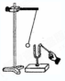
A．使声波被多次反射形成回声
B．使音叉的振动尽快停下来
C．将音叉的微小振动放大，便于观察
D．将音叉的振动时间延迟，慢慢、仔细观察

3．2011年12月10日晚，我国上演了10年来观测条件最好的月全食，而且有一段时间太阳光经过地球边缘射向月亮时，月亮是红色的，我们称之为红月亮.月全食的成因和红色月亮产生的原因是 （ ）
A．光的反射、光的色散 B. 光的直线传播、光的反射
C. 平面镜成像、色光的合成 D. 光的直线传播、光的色散
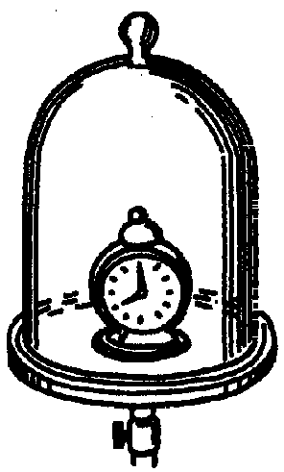
4．如图所示把正在发声的闹钟放在玻璃罩内，闹钟和罩的底座之间垫上柔软的泡沫塑料，逐渐抽出罩内的空气，闹钟的声音会逐渐变小，直至听不到声音。这个实验说明了（ ）
A、声音必须通过介质才能传播
B、声波在传播过程中能量逐渐减少
C、声波在玻璃罩中发生了反射
D、声音是由物体振动产生的
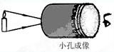
5．小明在课外按如图所示装置做小孔成像实验.如果易拉罐底部小孔是三角形，则他将三角形小孔正对太阳在半透明纸上看到的是 （ ）
A.三角形光斑 B. 人的正立像 C．三角形影子 D. 圆形像

6．在没有任何其他光照的情况下，舞台追光灯发出的绿光照在穿白色上衣红裙子的演员身上，观众可以看到她 ( )
A．全身呈绿色 B．上身呈绿色，裙子呈紫色
C．上身呈绿色，裙子呈黑色 D．上身呈绿色，裙子不变色
7．电影《地道战》中，日军指挥官让人在地下埋几口水缸，并时不时把头探进缸里。以下关于上述的几种解释，你认为正确的是 （ ）
A．甲说：“从水缸中能看见地道里游击队员的像，判断有无游击队员。
B．乙说：“从水缸中能听见地面下传来的声音，判断有无游击队员。”
C．丙说：“防止自己的讲话被游击队员偷听。”
D．丁说：“是为了藏匿物品。”

8．在大会堂、剧院的四壁和屋顶都做成凹凸不平，或用蜂窝状的材料，这是为了 （ ）
A、减弱声波的反射 B、增强声波的反射
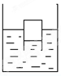
C、增强声音的响度 D、提高声音的音调

9．如图所示中的烧杯中装有水,水中倒扣一只较重的小玻璃瓶,瓶内水面比外面低,给烧杯加热时,烧杯中的水沸腾,则瓶内的水 ( )[来源:学|科|网Z|X|X|K]
A.温度能达到沸点,能沸腾 B.温度能达到沸点,不能沸腾
C.温度不能达到沸点,不能沸腾 D.温度不能达到沸点,但能沸腾

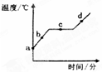
10.科学家研制出一种纯度极高的碳化硅晶体，该晶体制成的半导体将大大提高电子设备的效率。右图是该晶体的熔化图像，a、b、c、d四点中，表示该晶体正处于固液共存状态的是 ( )
A．a B．b C．c D．d

11. 如图所示，用高压放电的电火花产生一个冲击波，再用椭球形凹面镜使声波集中到胆结石上，就能使胆结石粉碎。这一现象主要说明 （ ）
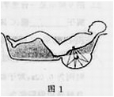
A.．声音是一种波
B．只有凹面镜才能反射声波
C．只有把声波集中起来,它才具有能量
D．声波具有能量

12.把五千克 0℃的水放进一千克－１℃的冰中，若它们与外界不发生热传递，则： （ ）
A、冰会增多，水减少 B、冰会减少，水增多
C、冰多则水就会凝固；水多则冰就会熔化 D、冰和水的多少跟原来的相同

13．在下面列举的现象中，不是升华现象的是 （ ）
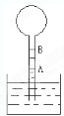
A．碘加热时变为蒸气 B、夏天，冰棒周围冒“白气”
C、萘制的卫生球日久变小 D、冬天，冰冻的衣服也会变干

14．世界上的第一支伽利略气体温度计，是根据气体的热胀冷缩性质制成的，如右图所示，球形容器内是空气，下方的烧杯内盛水，一天，发现液面由A上升到B位置，则表明气温 ( )
A．降低 B．不变 C．升高 D．无法确定

15.一个人面向正北站在阳光下，他发现自己的影子在身体的右侧，此时的时间大约是
A．早晨 B．中午 C．下午 D．无法判断 （ ）

16．如图所示的四个图景，正确描述水沸腾现象的是 （ ）
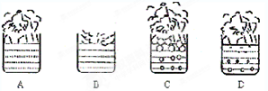

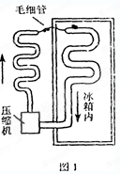
17.图1所示为某种电冰箱的工作原理,压缩机工作时,强迫制冷剂在冰箱内外的管道中不断循环,那么,下列说法中正确的是 ( )
A．在冰箱外的管道中，制冷剂被剧烈压缩液化并吸收热量
B．在冰箱外的管道中，制冷剂被剧烈压缩液化并放出热量
C．在冰箱外的管道中，制冷剂是通过降低温度液化的
D．在冰箱内的管道中，制冷剂迅速膨胀汽化并放出热量

18．关于声现象下列说法错误的是( )
A．交警用超声波测速仪能测定车辆的速度，说明声音能传递信息
B．市区内某些路段“禁鸣喇叭”，这是在声源处控制噪声
C．发出较强声音的喇叭能使它前面的烛焰“跳舞”，说明声音具有能量
D．诗句“不敢高声语，恐惊天上人”中的“高”是指声音的音调高[来源:学科网]

二、填空题（本题共29分，每空1分）
1．中秋的夜晚，皓月当空，繁星点点。我们漫步在林荫小道上，微风和煦，传来阵阵树叶的沙沙声。月光穿过层层叠叠的树叶，在大地上形成了一个个圆形的光斑，好像在大地上撒了一地碎银……在这美好的夜晚，你可曾想到：
(1)树叶的沙沙声是由于树叶的______ 产生的，这个声音是通过 传来的.
(2) 大地上圆形的光斑实际上是月亮的_____(填“实像”或“虚像”)，它是由光的 形成的.

2．用高压锅煮粥，熄火后马上用冷水使锅冷却，至出气小孔不再有明显的出“汽”现象时，去阀后打开锅盖，可以看到锅内的粥还在沸腾；若用砂锅把水烧沸腾，灭火后打开锅盖，同样可以看到锅内的水仍在沸腾，上述两种现象的原因是
A
B
.

3.用久了的日光灯泡两端会发黑，这是因为灯泡内的钨丝先发生了 现象，后发生了 现象而形成的．

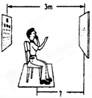
4．影子是由于____________________原理形成的。如右图所示，当你从路灯下经过A点时影子在你的__________（填“前方”或“后方”）。从A点走到B点的过程中，你影子长度的变化情况是______________________。
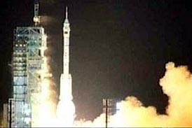
5．检查视力时，人与视力表之间的距离应为5m。现因房间距离太小而使用了一个平面镜（如图所示），视力表到平面镜的距离为3m，那么人到视力表的距离应为________m。若视力表全长为0．8m，则视力表在镜中的像的长度为_________m。若平面镜竖直悬挂时由于上下位置不对而不能看到完整的视力表的像，向后退 （能、不能）看到完整的视力表的像。

6．我国“神舟”七号载人飞船已于9月25日晚21时10分04秒成功发射升空。担任此次发射任务的是长征2号F型运载火箭。在火箭发射时，高温火焰向下喷射到发射塔的底部，底部的钢支架遇到这样的高温火焰将会发生________，为了保护发射塔，工作人员在塔底建了一个大水池，让高温火焰喷到水中，利用水的__________来吸收巨大的热量，我们在电视上看到火箭升空瞬间，伴有迅速扩展的庞大“气团”是水蒸气_________形成的。（填物态变化名称）长征火箭是以氢、氧作为燃料的，为了减小火箭的体积采用______和______的方法使气态氢、氧______后储存在燃料室中。
7．声音是由于物体的振动而产生，但我们看到蝴蝶翅膀在振动时，却听不到因翅膀振动而发出的声音，这是因为______________。这种听不到的声波有很强的破坏性，在这次“5·12”汶川大地震时，600多公里之外的贵阳也有不少市民出现头晕、恶心等症状，就与这种声波有关，我们将这种声波称为________声波。

8．有6种物质：铁、塑料、水银、水晶、玻璃、沥青、海波。可以根据有无熔点，将它们分为两类，其中_________________________属于非晶体。
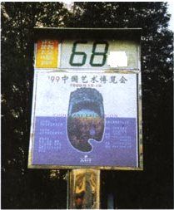9．现代城市里常在主要街道上安装噪声监测设备，若某一时刻显示如左下图所示的数字68，它的单位是_______；当附近有车辆驶过时，显示屏上的数字将______（填“增大”“减小”或“不变”）

10．俗话说“坐井观天，所见甚小。”为了说明井底之蛙观察井外范围的大小与井深的关系，甲、乙同学都用画示意图比较的方法来说明，分别如右上图所示。在你看来，他们所画的图_____________选择下列有关词填空：“都正确”、“都不正确”、“甲正确，乙不正确”、“乙正确，甲不正确”）；根据他们所运用的方法，你在评价他们的示意图画得是否正确时，主要是看___________________________________（选择下列有关词填空：“画图是否认真”、“图上是否全面正确地反映了应该控制的变量”、“画图时所运用的物理知识是否正确”）
甲
乙

11．我国唐朝的张志和在《玄贞子》中记载了著名的“人工虹”：“背日喷乎水，成虹霓之状．”这里记载的“人工虹”是由于太阳光经过小水珠发生了_______________现象，英国物理学家牛顿曾在1666年用实验的方法研究了这个现象，并得出了太阳光是由_______________七种色光组成的结论；当我们背对太阳时，会感到自己的后背很热 ，太阳的热主要是以______________（选填 “红外线”或“紫外线”） 的形式传给我们的。
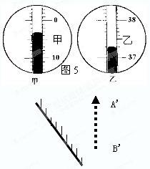
三、实验、探究题

1．（3分）实验室温度计是根据__________的性质
制成的，在图中，温度计(甲)的读数是_____℃，
（乙)的读数是_____℃。

2．（2分）作图题：根据平面镜成像的特点，
作出像在平面镜前的物体AB．

3．（5分）下表是某同学做海波熔化过程中记录的数据，根据表中数据回答下列问题：
观察时间的顺序/min | 1 | 2 | 3 | 4 | 5 | 6 | 7 | 8 | 9 | 10 | 11
温度/ ⁰c | 33 | 36 | 39 | 42 | 45 | 48 | 48 | 48 | 48 | 51 | 54
（1）海波是 （填“晶体”或“非晶体”），它的熔点是 ⁰c；
（2）海波熔化时的特点是 ；
（3）海波从开始熔化到熔化结束用了 min。
（4）正确反映海波熔化特性的图像是图7中的 图。
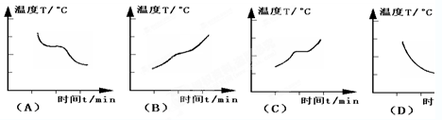
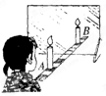
4．(4分)小红在探究“平面镜成像的特点”时，将一块玻璃竖直架在一把刻度尺上面，并取两段等长的蜡烛A和B一前一后竖放在直尺上，点燃玻璃板前面的蜡烛A，用眼睛进行观察，如图所示，在此实验中：
(1)刻度尺的作用是便于比较像与物_________的关系；
(2)两段等长的蜡烛是为了比较像与物_________的关系；
(3)移去蜡烛B，并在其所在位置放一光屏，则光屏上接收不到蜡烛A烛焰的像，这说明平面镜成的是_________像；
(4)在玻璃板后放一段未燃的蜡烛，其目的是_________ 。
5．（6分）在“观察水的沸腾”实验中，当水温升到90℃时，小名同学开始记时，每隔1min记录一次水的温度，有关记录数据如下：
时间/min | 0 | 1 | 2 | 3 | 4 | 5 | 6 | 7 | 8 | 9
温度/℃ | 90 | 92 | 94 | 96 | 97 | 98 | 99 | 99 | 94 | 99
（1）请根据记录的数据在图一中先描点，再用平滑的曲线画出水的沸腾图像。
0
2
4
6
8
10
时间/min
90
95
100
温度/℃
图一
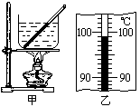

图二
（2）如图二(甲)为某同学测“沸水温度”实验时的情形。 由于操作错误，他观察到水沸腾时，温度计的示数大于100℃，他的错误是_______________________。纠正错误后，他观察到水沸腾时，如图二(乙)所示，温度计的读数低于100℃的原因可能是_________________________。
（3）由图像可以看出，把水从90℃加热到刚开始沸腾所需时间为__________ min。水已沸腾后，若继续对水加热，则水在加热过程中温度将__________________。

6．（5分）小明同学根据课本中的“试一试”用易拉罐做小孔成像实验。
（1）请在下图中画出蜡烛AB在半透明纸上成的像A'B'
（2）小明发现蜡烛和小孔的位置固定后，半透明纸离小孔越远，像就越大。于是他测出了不同距离时像的高度，填在表格中：
小孔到半透明纸的距离s/cm | 2.0 | 4.0 | 6.0 | 8.0 | 10.0
像的高度h/cm | 1.0 | 2.0 | 3.0 | 4.0 | 5.0
请你根据表中的数据在下图坐标中画出h与s的关系图像
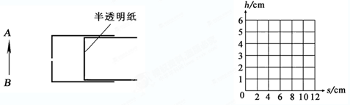
（3）从图像中可以看出：当蜡烛和小孔的距离保持不变时，半透明纸离小孔越远，像越________。（选填“大”或“小”）
（4）请你根据有关结论判断：当半透明纸距小孔12cm时，像的高度是__________cm。
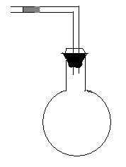
7．（5分）仿照实验室使用的液体温度计的原理，某同学设计了一个简易的气体温度计，如图所示，瓶中装的是气体，瓶塞密封不漏气，瓶塞上面细弯管中有一段液柱。
（1）若温度升高时，液柱将向__________（左、右）边移动；

（2）此温度计如何标上刻度呢？可以将此装置放到通常情况下冰水混合物中，液柱处标上 ，将它放到标准大气压下沸水中，液柱处标上 ，然后在以上两个刻度之间进行等分，就可以标上各个刻度了。
（3）你能说出这个温度计的测温原理
（4）为了提高此温度计的灵敏度，便于读数，可采取什么措施：
四、解答题
1．（1分）小明在超市的水果区发现，这里的不少水果看上去光泽格外好，爸爸告诉小明这是涂了一层蜡的原因，而且这样可以延长水果的保存期。小明回家后查了相关资料，了解到，国家在相关食品添加剂规范中，允许使用果蜡（一种食用蜡，不同于工业蜡）为水果保鲜。请结合所学的关于光的反射和有关蒸发的知识，解释果蜡为什么能使水果光泽好，并能延长保存期。
2．（4分）在一次军事训练中，一门快速反坦克炮直接瞄准所要射击的静止的坦克模型，射击后经过0.8s，射手看到炮弹在坦克模型上爆炸，射击后经过2.8s才听到爆炸的声音，则坦克模型到射手的距离为多少？炮弹运动的速度是多少？（设炮弹做匀速直线运动，声音在空气中的传播速度取为340m/s，光传播时间忽略不计）？

初二物理期中考试答卷
一、选择题（本题共18小题，每小题2分，共36分）
题号 | 1 | 2 | 3 | 4 | 5 | 6 | 7 | 8 | 9
答案 | B | C | D | A | D | C | B | A | C
题号 | 10 | 11 | 12 | 13 | 14 | 15 | 16 | 17 | 18
答案 | C | D | A | B | A | C | C | B | D
二、填空题(每空1分，共24分)
1、(1)振动 空气 (2) 实像 直线传播
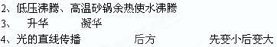
5、 1 0.8 不能
6、熔化 汽化 液化 降温 加压 液化
7、振动频率低于20Hz 次声波 8、塑料、玻璃、沥青[来源:学科网ZXXK]
9、dB 变大
10、甲正确，乙不正确 图上是否全面正确地反映了应该控制的变量
11、光的色散象 红、橙、黄、绿、蓝、靛、紫 红外线
三、实验、探究题
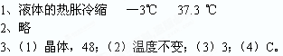
4、(1)到镜面距离 (2)大小 (3)虚 (4)找到像的位置
5、（1）略（2）温度计碰到烧杯底部、 当时气压低于一个标准大气压
（3）6 保持不变
6、（1）（2）略（3）大（4）6
7、（1）向左； （2）0℃ 100℃ （3）测温气体的热胀冷缩性质
（4）细弯管再细一点；瓶子再大些且气体再多些；弯管内的液体液尽可能少些等
（答对一点或意思对都可得分）
四、解答题（共6分）
1、减少表明蒸发，保鲜 表明光滑、镜面反射 ，美观
2、680m 850m/s

